PODALJŠANO BIVANJE DOMA
»Mali/mala gospodinja« | - Pospravljanje sobe  - Čiščenje hiše  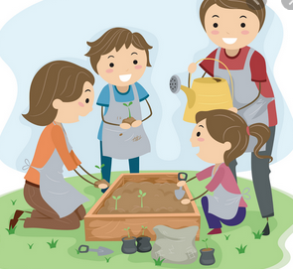  - Pomagaj mami/očku v kuhinji  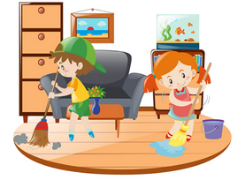  - Pomagaj pri delu na vrtu

